Komise turistiky OV ČOS a T. J. Sokol Vsetín
zvou všechny zájemce o turistiku
a cykloturistiku na akci
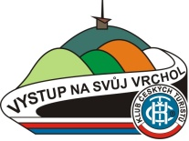
SE SOKOLEM ZA KOPEČKY
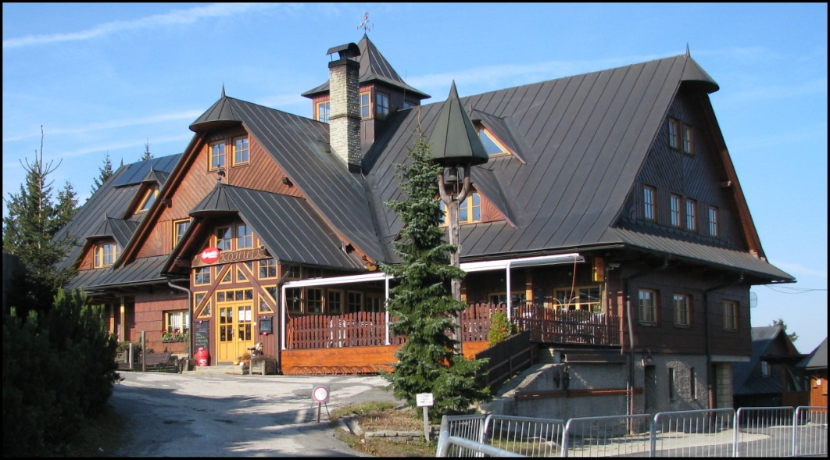
7. výstup na trase s cílem Kohútka na Javorníkách
v sobotu 23. 5. 2015
PROGRAM
Putování pěšky nebo na kole po doporučených nebo vlastních trasách
na místo setkání.
Cíl:
Horský hotel Kohútka na Javorníkách od 10 do 15 hod.
Zde každý účastník obdrží Pamětní list, otisk pamětního razítka a razítka IVV.
Zájemci mohou získat razítko Vystup na svůj vrchol.
Akce probíhá pod záštitou radní zlínského kraje
paní Mgr. Taťány Valentové Nersesjan
a starosty města Vsetína Jiřího Čunka

K poslechu i tanci, je připraveno po 15. hodině malé hudební překvapení.

Ubytování si zajišťuje každý účastník sám:

Horský hotel Kohútka, 756 04 Nový Hrozenkov 241
Doporučujeme ve srubech u hotelu Kohútka
Tel.: +420 571 451 790 Mobil.: +420 601 521 471
E-mail: info@kohutka.cz Web: www.kohutka.cz/ubytovani-kohutka

Horská Chata Javorka, 756 04 Nový Hrozenkov 242
Tel.: +420 571 451 281 E-mail: javorka@javorka.cz Web: www.javorka.cz

Horský hotel Portáš, 756 04 Nový Hrozenkov 244
Tel.: +420 571 451 106 Mobil.: +420 604 767 827
E-mail: hotel@hotelportas.cz Web: www.hotelportas.cz

Doporučené trasy:
Mapa KČT č. 95 JAVORNÍKY západ.
Turistické trasy z Moravy
- Trasa A 3,3 km - Z Vranče, konečná Bus, m. tur. zn. Pod Portášem 1,3 km, Portáš 2,1 km, č. tur. zn Kohútka 3,3 km nahoru vystoupáno 400 m. http://www.cykloserver.cz/f/8e4a168544/

- Trasa B 7 km - Z Nového Hrozenkova žst., m. tur. zn. Vranča, ž. tur. zn., Kohútka vrchol, č. tur. zn., Kohútka ch. 6,6 km nahoru vystoupáno 523 m. http://www.cykloserver.cz/f/b593168745/

- Trasa C 8,5 km - Z Nového Hrozenkova žst., m. tur. zn. Vranča Hluchá, Vranča konečná, 5 km, Pod Portášem 6,4 km, Portáš 7 km, č. tur. zn., Kohútka ch. 8,5 km nahoru vystoupáno 600 m. http://www.cykloserver.cz/f/48d5168549/

-Trasa D 11 km - Z Huslenek žst., Huslenky Bařiny m. tur. zn., Krkostěna, č. tur. zn., Provazné, Kohútka vrchol, Kohútka chata, 11 km, nahoru vystoupáno 822 m. http://www.cykloserver.cz/f/6271168557/

- Trasa E 15 km - Z Velkých Karlovic žst. Start: V. Karlovice žst. ž. tur. zn. Pluskovec, Polomova 2,2 km, Příschlop sedlo 3,5 km, z. tur. zn. Sedlo Bukovina 7 km, č. tur. zn. Malý Javorník 9 km, Frňovské sedlo 10,5 km, Pod Stolečným 12 km, Portáš ch. 13,5 km, Kohútka 15 km, nahoru vystoupáno 922 m. http://www.cykloserver.cz/f/fab6168535/

- Trasa F 16,5 km - Z Velkých Karlovic Podťaté Start: Podťaté, Světlá m. tur. zn., Kasárne z. tur. zn. Butorky č. tur. zn. odbočit doprava. sedlo pod Velkým Javorníkem, Velký Javorník 1071 m/m, sedlo Gežov, 6,5 km, č. tur., Stratenec 8,5 km, Sedlo Bukovina 10 km, Malý Javorník, 11,5 km, Frňovské sedlo, 12,5 km, hotel Portáš 15,5 km, Kohútka rest. 16,5 km nahoru vystoupáno 930 m. http://www.cykloserver.cz/f/12fb168534/

Turistické trasy ze Slovenska
- Trasa G 4 km - Lazy pod Makytou z. tur. zn., Portáš, č. tur zn. ch. Kohútka rest. 4 km, nahoru vystoupáno 479 m. http://www.cykloserver.cz/f/1cd5168973/

- Trasa H 3 km - Lazy pod Makytou ž. tur. zn., Kohútka vrch., č. tur zn. ch. Kohútka rest. 3 km, nahoru vystoupáno 413 m.
http://www.cykloserver.cz/f/439c168975/

Cyklotrasy podle vlastního výběru:
Cyklomapy č. 147 - OLOMOUCKO, 150 - MORAVSKÁ BRÁNA, 152 - HOSTÝNSKÉ A VIZOVICKÉ VRCHY, 153 - JAVORNÍKY
Doporučená trasa MTB: trasa je vhodná pro MTB, za suchého počasí i trekingové kolo. Délka trasy: 47 km, převýšení 1240m
Vlakem ze Vsetína do Velkých Karlovic - Podťaté - Kasárna, dále po červené - Stracenec - Malý Javorník - Kohútka - Krkostěna , dále po modré - Huslenky, cyklostezka Bečva č. 50 - Vsetín

Doprava autobusy na doporučené trasy:
Směr Nový Hrozenkov, Vranča
Vsetín, aut. nádr. st. č. 4 - 7.50 - Nový Hrozenkov, rozc. 8.22 - Nový Hrozenkov, Vranča konečná 8.32
Směr Velké Karlovice, Podťaté
Vsetín, aut. nádr. st. č. 3 - 6.05 - Huslenky Bařiny 6.23 - Velké Karlovice, rozc. Soláň 6.50 - Velké Karlovice, Podťaté, Světlá 7.14
Doprava vlaky na doporučené trasy:
Vsetín žst. - 7.35 - Huslenky zast. 7.55 - Nový Hrozenkov 8.14 - Velké Karlovice zast. 8.27
Vsetín žst. - 9.50 - Huslenky zast. 10.13 - Nový Hrozenkov 10.29 - Velké Karlovice zast. 10.43
Doprava autobusy zpět na Vsetín:
Nový Hrozenkov, Vranča konečná 16.40 - Vsetín 17.25
Nový Hrozenkov, Vranča konečná 6.54 - Vsetín 7.35 (24. 5.)
Nový Hrozenkov, Vranča konečná 10.43 - Nový Hrozenkov, střed 10.55 - 11.04 - Vsetín 11.40 (24. 5. )

Doprava vlaky zpět na Vsetín:
Velké Karlovice zast. 14.10 - Nový Hrozenkov 14.21 - Huslenky zast. 14.35 - Vsetín žst. 14.57
Velké Karlovice zast. 15.07 - Nový Hrozenkov 15.19 - Huslenky zast. 15.38 - Vsetín žst. 15.57
Velké Karlovice zast. 16.05 - Nový Hrozenkov 16.17 - Huslenky zast. 16.36 - Vsetín žst.
15.56
Velké Karlovice zast. 17.15 - Nový Hrozenkov 17.28 - Huslenky zast. 17.47 - Vsetín žst. 18.08
Velké Karlovice zast. 18.11 - Nový Hrozenkov 18.22 - Huslenky zast. 18.36 - Vsetín žst. 18.55
Velké Karlovice zast. 20.10x - Nový Hrozenkov 20.22x - Huslenky zast. 20.35x - Vsetín žst. 20.53
Pozn. 1: x zastávka na znamení

Soutěž SE SOKOLEM ZA KOPEČKY : za minimálně 6 výstupů během minimálně 3 let.
Turisté, kteří splní tyto podmínky, dostanou speciální pamětní placku a pamětní list, který bude udělován od 1.1.2017 na hlavních turistických akcích Sokola. Turisté, kteří splní 10 účastí během minimálně 4 let budou slavnostně oceněni pamětním odznakem na setkání účastníků, které se uskuteční během Všesokolského sletu v Praze v roce 2018. Bude nutno doložit originály pamětních listů z jednotlivých výstupů.
Informace :
Ing. Václav Jadrný, Dolní Jasenka 769, 75501 Vsetín, mobil : 724 946 952
email: jadrn@seznam.cz, internet: http://www.sokolvsetin.cz/

Akce se účastní všichni na vlastní nebezpečí a odpovědnost.

